Министерство науки и высшего образования Российской Федерации Федеральное государственное автономное образовательное
учреждение высшего образования
«ЮЖНЫЙ ФЕДЕРАЛЬНЫЙ УНИВЕРСИТЕТ»
(ФГАОУ ВО «ЮФУ»)

Институт компьютерных технологий и информационной безопасности
Кафедра системного анализа и телекоммуникаций
ОТЧЕТ
Практической работы №3
по дисциплине: «ВПК-8. Профессиональная разработка на платформе 1С:Предприятие»
Система периодических расчётов (СПР): Начисление зарплаты методом отклонений
Таганрог 2026
Выполнил
студент группы КТбо4-2 Д. С. Чидлеев

Принял
Ассистент кафедры САиТ А. Ю. Борисов
Содержание
Задание 3
Ход работы 4
1 Инициализация и настройка начальных справочников 4
2 Служебная обработка «ЗаполнениеГрафика» 5
3 Настройка объектов СПР 6
4 Документ «НачислениеЗарплаты» и модуль проведения 7
5 Прочие доработки и исправление ошибок 8
6 Результаты проведения 8
Заключение 9

Задание
https://github.com/chidleev/1c-praktiks.git

Цель работы: освоить механизм создания и настройки объектов системы периодических расчётов (СПР) платформы «1С:Предприятие 8.3» для реализации ежемесячного начисления зарплаты (оклада и премии от стажа) методом отклонений.
Основные задачи:
- Настроить графики работы и хранение истории окладов.
- Создать планы видов расчёта и регистры расчёта.
- Реализовать документ «Начисление зарплаты» и расчёт премии по стажу.
- Проверить метод отклонений, базовый период и ограничения одного месяца.

Ход работы
- Инициализация и настройка начальных справочников
На начальном этапе работы были созданы и расширены объекты справочной информации:
- Константа ДатаНачалаУчетаВБазе
  - тип Дата
  - значение 01.01.2024
- Справочник ГрафикиРаботы – содержит элементы графиков (5/2, 6/1).
- Расширение справочника ФизическиеЛица – добавлены реквизиты ДатаПриема (Дата) и НачальныйСтажВДнях (Число 5,0).
- Регистр сведений «ГрафикиРаботы»:
  - измерение ГрафикРаботы, Дата;
  - ресурс Значение (1 — рабочий, 0 — выходной).
- Регистр сведений «СведенияОСотрудниках»:
  - периодический (в пределах дня);
  - измерение Сотрудник,
  - ресурс Оклад.
- Регистр сведений «ШкалаПроцентовПремииОтСтажа»:
  - измерения СтажОт, СтажДо;
  - ресурс Процент (5% до 1 года, 10% от 1 до 3 лет, 15% от 3 лет)
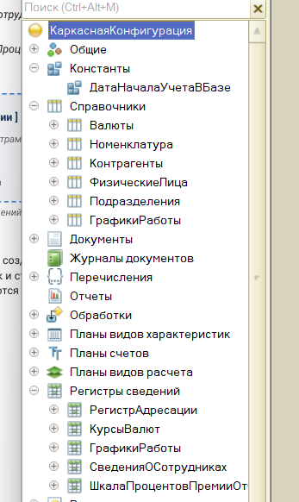
- – Структура метаданных начальных справочников и регистров сведений
- Служебная обработка «ЗаполнениеГрафика»
Для автоматизированного заполнения производственного календаря создана обработка ЗаполнениеГрафика. Обработка принимает параметры периода, ссылку на график и строку с номерами выходных дней (например, сикссевен – "67"). В цикле с шагом 86 400 секунд формируются записи регистра сведений:
- Процедура ЗаполнитьГрафик(ДатаНачала, ДатаОкончания, ВыходныеДни, ГрафикРаботы) Экспорт
- Набор = РегистрыСведений.ГрафикиРаботы.СоздатьНаборЗаписей();
- Набор.Отбор.ГрафикРаботы.Установить(ГрафикРаботы);

- ЧислоСекундВСутках = 86400;

- Датка = ДатаНачала;
- Пока Датка <= ДатаОкончания цикл
- Запись = Набор.Добавить();
- Запись.ГрафикРаботы = ГрафикРаботы;
- Запись.Дата = Датка;

- Если Найти(ВыходныеДни, Строка(ДеньНедели(Датка))) тогда
- Запись.Значение = 0;
- Иначе
- Запись.Значение = 1;
- КонецЕсли;

- Датка = Датка + ЧислоСекундВСутках;
- КонецЦикла;

- Набор.Записать();
- КонецПроцедуры
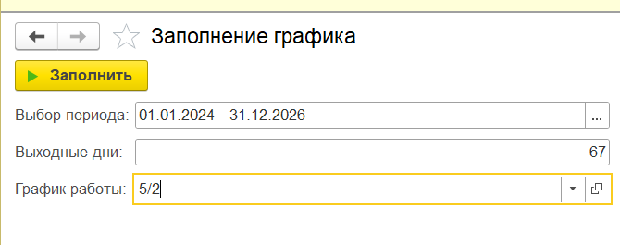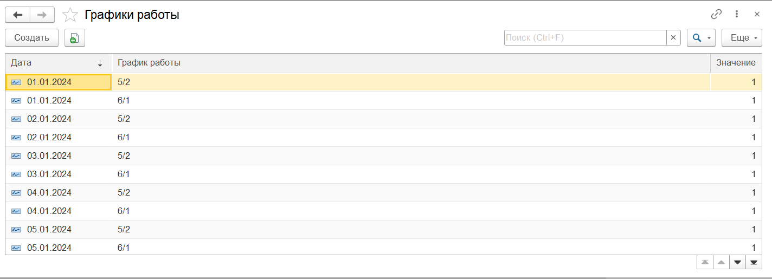
- – Форма обработки и заполненный календарь рабочего времени
- Настройка объектов СПР
Для поддержки механизмов периодических расчётов были созданы планы видов расчёта и регистры расчёта:
- План видов расчёта «ОсновныеНачисления»: включён флаг Используется период действия. Предопределённые элементы: Оклад и Отпуск. На закладке Вытесняющие у вида расчёта Оклад указан Отпуск.
- План видов расчёта «ДополнительныеНачисления»: задана зависимость от базы По периоду действия от ПВР ОсновныеНачисления. Предопределённый элемент Премия имеет базовый вид расчёта Оклад.
- Регистр расчёта «ОсновныеНачисления»: периодичность Месяц, использует период действия и график ГрафикиРаботы (связь по реквизиту ГрафикРаботы).
- Регистр расчёта «ДополнительныеНачисления»: периодичность Месяц, использует базовый период.
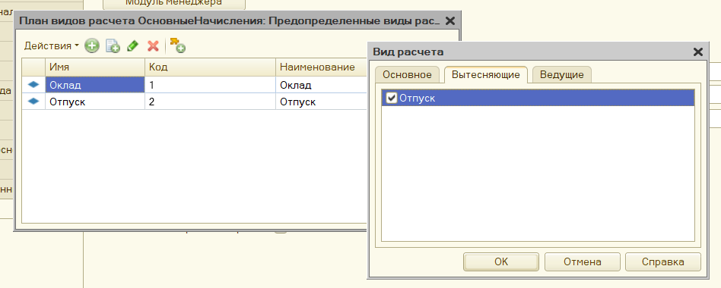
- – Настройка правила вытеснения оклада отпуском
- Документ «НачислениеЗарплаты» и модуль проведения
Создан документ НачислениеЗарплаты с двумя табличными частями: ОсновныеНачисления и ДополнительныеНачисления. Документ является регистратором для обоих регистров расчёта.
Алгоритм модуля объекта выполняет расчёт в 4 этапа: проверка даты начала учёта, запись первичных движений (с формированием фактических периодов действия), расчёт оклада по графику и расчёт премии за стаж от базы оклада.
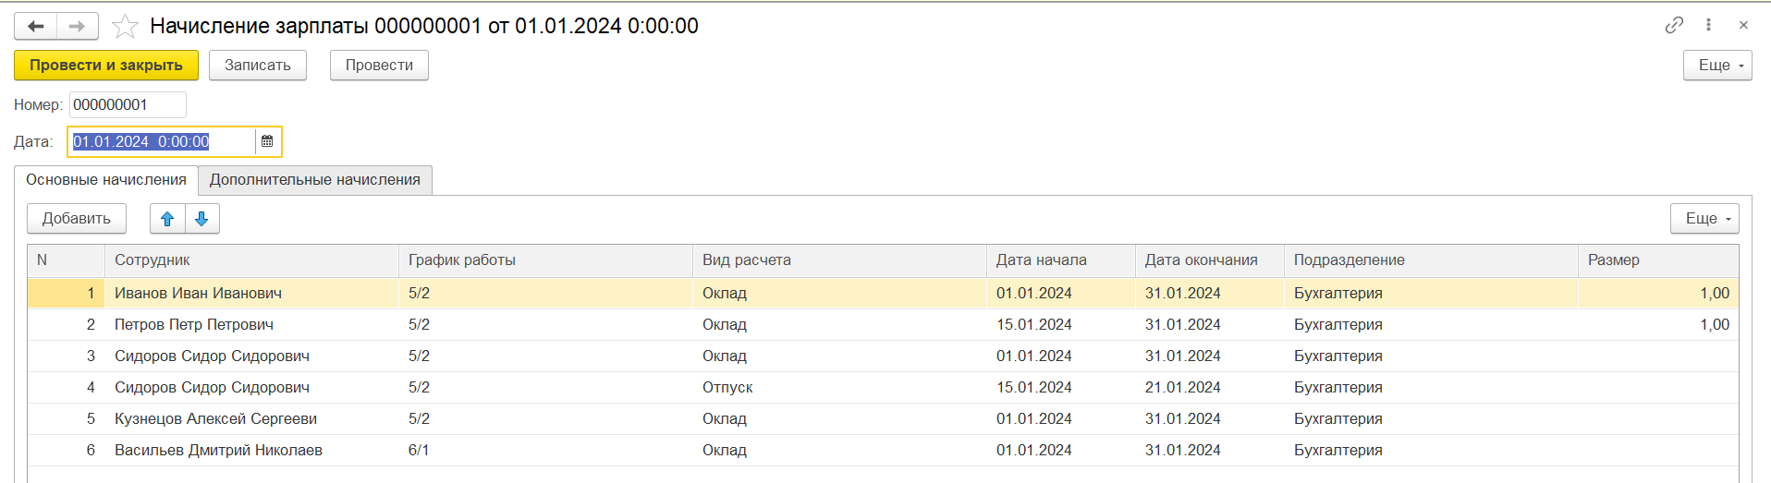
- – Форма документа «НачислениеЗарплаты» за Январь 2024 года
- Прочие доработки и исправление ошибок
В ходе выполнения работы столкнулся со следующими ошибками:
- Ошибка зацикливания при настройке вытеснения: возникла из-за одновременной установки взаимовытесняющих флагов у Отпуска и Оклада. Устранена полным сбросом связей на всех вкладках, сохранением базы (F7) и ровно однократной установкой галочки Отпуск у вида расчёта Оклад.
- Корректировка оклада Сидорова С.С. (Результат = 0): запись оклада в РС СведенияОСотрудниках была создана датой приёма (10.01.2024), из-за чего СрезПоследних на начало месяца (01.01.2024) вертал 0. Дата записи скорректирована на 01.01.2024.
- Расчёт стажа и премии (365.0): первоначальная формула теряла начальный стаж для сотрудников, принятых после даты начала учёта, и округляла деление. Формула запроса была переписана на универсальное выражение с 365.0 и ВЫРАЗИТЬ(... КАК ЧИСЛО(5,2)):
- Результаты проведения
Проведено тестирование 9 контрольных сценариев за расчётный месяц Январь 2024 года (Норма по Пятидневке – 23 дня, по Шестидневке – 27 дней):
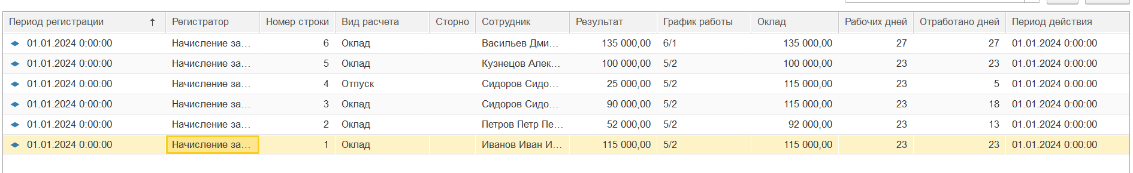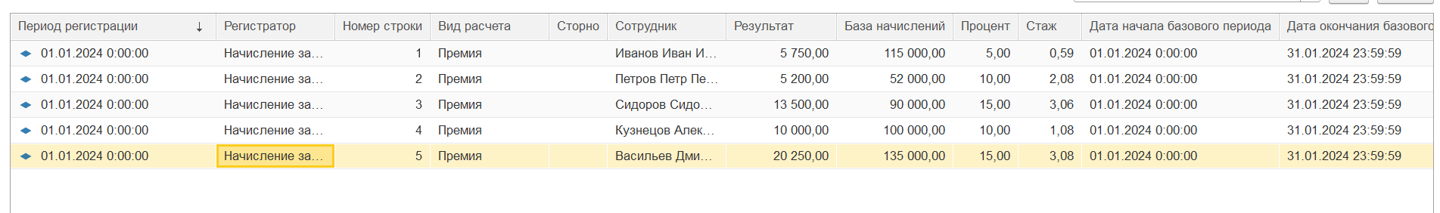
- – Записи регистров расчёта

Заключение
https://github.com/chidleev/1c-praktiks.git

В ходе выполнения Практической работы № 3 были реализованы объекты системы периодических расчётов платформы «1С:Предприятие 8.3»:
- Настроена подсистема расчёта зарплаты: подготовлена константа ДатаНачалаУчетаВБазе, расширен справочник ФизическиеЛица, заполнены регистры сведений графиков, окладов и шкалы стажа.
- Создана обработка ЗаполнениеГрафика, корректно формирующая рабочий календарь производственной нормы.
- Разработаны планы видов расчёта и регистры расчёта, поддерживающие метод отклонений (вытеснение оклада отпуском) и зависимость премии от базы оклада.
- Реализован документ НачислениеЗарплаты с автоматическим вычислением отработанных дней и индивидуального процента премии по стажу.
- Проведено успешное контрольное тестирование всех 9 тестовых сценариев. Все начисленные суммы полностью соответствуют расчетным формулам

